宁夏大学附中2019-2020学年初二上学期期末考试
物理试卷
一、选择题（每题2分，共40分）
1、下列估测符合实际的是 （ ）
A．成年人的步行速度约为1.1m/s B．人心脏正常跳动一次的时间约为3s
C．中学生的质量约为500kg D．教室黑板的长度大约2m
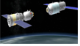
2、2011年11月3日，“神舟八号”飞船与“天宫一号”飞行器顺利完成首次对接，开启了中国航天事业发展的新阶段。如图所示为“神舟八号”与“天宫一号”即将对接时的模拟图, 下列说法正确的是 （ ）
A．在完成对接后，“神舟八号”相对于“天宫一号”是运动的
B．在完成对接后，“神舟八号”相对于“天宫一号”是静止的
C．神舟八号”与“天宫一号”在轨道上运行时没有质量
D．“神舟八号”与“天宫一号”在轨道上相对于地面是静止的
3、小明的发言声音太小，老师请他大声重复一次，老师是要求小明提高声音的（ ）
A．音调 B．频率 C．响度 D．音调及响度
4、钓鱼时不能大声喧哗，因为鱼听到人声就会吓走，这说明 （ ）
A．只有空气能传声 B．声音在水中的速度比在空气中的速度小
C．空气和水都能传播声音 D．声音从空气传入水中，音调发生了变化
5、自然界中的云、雨、雪、雾、露、霜等现象，都是水的物态发生变化形成的，图中描述的物理现象理解正确的是 （ ）
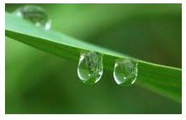
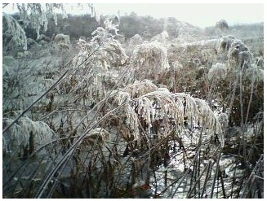
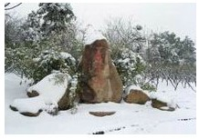
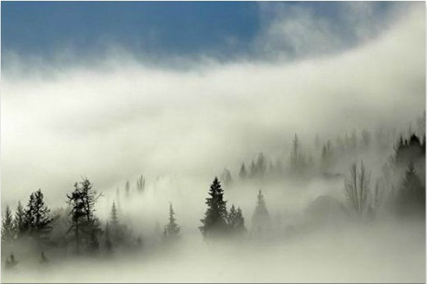
[来源:学§科§网Z§X§X§K]
A．“飘渺的雾”是气化现象
B．“晶莹的露”是熔化现象
C．“凝重的霜”是凝华现象
D．“轻柔的雪”是液化现象

6、医生为病人检查牙齿时，拿一个带把的小镜子在酒精灯上烧一烧，然后再放入病人的口中，这样做的主要目的是（ ）
A．给小镜子消毒 B．使小镜子升温，防止口腔中空气液化
C．使小镜子升温，防止口腔中水蒸气液化 D．以上说法都正确
7、下列现象形成的过程中，吸收热量的一组是（ ）
①春天，冰雪融化汇成溪流；②夏天，自来水水管“出汗”；
③秋天，草丛上凝结出露珠；④冬天，冰冻的衣服晾干。
A．①② B．②③ C．①④ D．③④

8、下列现象中属于光的直线传播的是 （ ）
A．立竿见影 B．水中倒影 C．杯弓蛇影 D．海市蜃楼
9、教室内用来放映投影片的银幕，表面是白色且粗糙的，其目的是 （ ）
A．不反射光 B．能折射光 C．发生镜面发射 D．发生漫发射
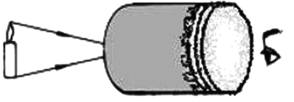
10、小明在课外按如图所示装置做小孔成像实验，如果易拉罐底部小孔是三角形，则他[来源:Zxxk.Com]
在半透明纸上看到的像是（ ）
A．三角形光斑 B．圆形光斑
C．蜡烛的正立像 D．蜡烛的倒立像
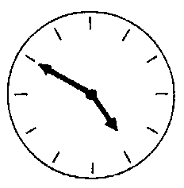
11、如图是某一时刻从平面镜里看到的一块运行准确的手表的像,由表针的置可知现在的时刻是（ ）
A.10:24 B.7:10
C.4:50 D.7:10
12、如图所示，能正确表示光从空气进入水中的光路是 （ ）
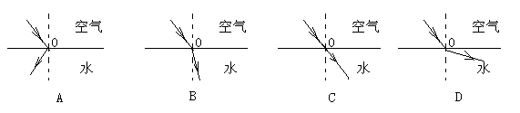

13、关于紫外线的主要作用，下列说法中不正确的是（ ）
A．有助于人体合成维生素D B．能杀灭微生物
C．能使荧光物质发光 D．能进行遥控
14、下列光学仪器中能成倒立、缩小实像的是（ ）
A．照相机 B．凸面镜 C．平面镜 D．幻灯机
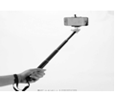
15、近期流行的“自拍神器”给旅行者自拍带来方便。如图所示，与直接拿手机自拍相比，利用自拍杆可以（ ）
A．增大像距 B．增大像的大小
C．减小物距 D．增大取景范围
16、下列有关托盘天平的使用说法正确的是（ ）
A．称量前，应调节平衡螺母或移动游码使天平平衡
B．称量前，应估计被测物体的质量，以免超过量程
C．称量时，左盘放砝码，右盘放物体
D．称量时，向右移动游码，相当于向左盘加砝码
17、一杯水倒掉一半后，下列判断正确的是（ ）
A．质量变小，密度不变 B．质量不变，密度不变
C．质量变小，密度变小 D．质量不变，密度变小
18、有四个容量均为200ml的瓶子，分别装满酱油、纯水、植物油和酒精，那么装的质
量最多的是（ ）（ ）
A．酱油 B．纯水 C．植物油 D．酒精

19、已知铜的密度比铁的密度大的理解，则下列说法中错误的是（ ）
A．体积相同时，铜比铁重 B．质量相同的铜和铁，铜比铁体积小
C．铜的质量比铁的质量大 D．铜的质量与体积的比值比铁的质量与体积的比值大
20、球雕艺术是祖先留给我们的无价瑰宝。球雕是经过钻磨、镂空、雕刻等工序加工而成的，如图所示，球体在加工过程中，以下物理量没有发生变化的是（ ）

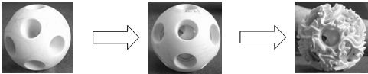
A．体积 B．密度 C．质量 D．形状
二、选择说明（选出各题惟一正确的答案，填在题后括号内，并说明理由。每题5分，共10分。不选、多选、错选均得0分）
21、在探究凸透镜成像规律的实验中，当烛焰、凸透镜、光屏处于如图所示的位置时，恰能在光屏上得到一个清晰的像。利用这一成像原理的光学仪器室（ ）
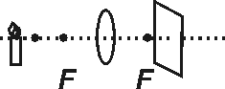
A. 投影仪
B. 照相机
C. 放大镜
D. 显微镜
选择理由：
22、下列关于一杯水结冰后相应物理量变化叙述正确的是 （ ）
A．体积变小 B．质量变大 C．密度变小 D．密度变大
选择理由：
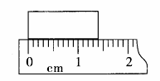
三、填空（每空1分，共10分）
23、如右图用刻度尺测量一物体的宽度，该刻度尺的分度值是 ，
物体的宽度是 cm。
24、当你站在平面镜前2m处，镜中的像与你的距离是 m，
你在平面镜中所成的像是 像（选填“实”或“虚”）。
25、声音在不同介质中传播的速度大小不同。根据以下小资料可知：多数情况下，声音在气体中的速度比液体中的 （选填“大”或“小”），声音在空气中传播的速度受 的影响。
小资料：一些介质中的声速υ/（m/s）
空气（0℃） | 331 | 煤油 | 1324
空气（15℃） | 340 | 水（常温） | 1500
空气（25℃） | 346 | 海水（25℃） | 1531
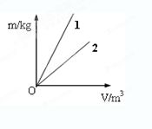
26、现在很多手机都有摄像功能，摄像机的镜头相当于一个______透镜，通过镜头所成的像是______________（选填“实像”或“虚像”）。
27、如右图所示，分别表示物质1和物质2的质量随体积变化
的关系。根据图线的倾斜程度可以判断，密度较大的是 ，
相同质量的物质1和物质2， 的体积较大。
四、作图题（每题2分，共8分）
28.（1）已知一物体AB请划出它在镜中的像A’B’
（2）请在图中画出经过透镜折射后的光线。
（3）在下图中根据方框的入射光线和折射光线，在方框内填上合适的透镜。
（4）如下图如图所示，一束光AO从空气斜射入水中，请在图中画出：①过O点的法线；②折射光线的大致方向。
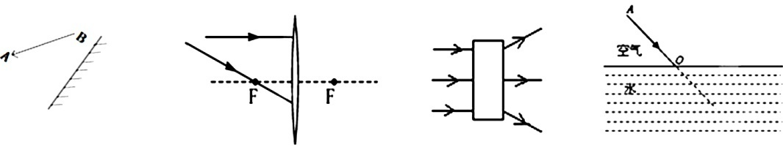

- 应用（共7分）
29、（3分）期末考试前，本校初二年级四个班陆陆续续有大批学生患有流感，每日大课间请假人数持续增加。患上流感后第一症状就是发热，因此要用到体温计（35℃-42℃）测量体温。如图所示是体温计和实验室常用温度计（-20℃-100℃），请简要说出它们在构造或使用上的三个不同点。
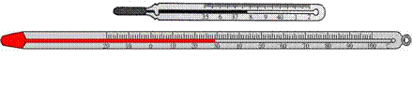
[来源:学科网ZXXK]

（1） ；
（2） ；
- 。
30、（2分）简述冬天水管容易冻裂的原因。
31、（2分）简述为什么暖气要安装在屋子的底部。
- 实验探究：（每空1分，共25分）[来源:学,科,网]
32、在探究甲和乙两种物体熔化规律时，小琴记录的实验数据如下表所示，请根据表中的实验数据解答下列问题．
时间/min | 0 | 2 | 4 | 6 | 8 | 10 | 12 | 14 | 16 | 18 | 20
甲的温度/℃ | 70 | 72 | 74 | 76 | 78 | 78 | 78 | 78 | 81 | 84 | 87
乙的温度/℃ | 70 | 71 | 73 | 74 | 76 | 77 | 79 | 82 | 84 | 86 | 89
（1）在甲和乙这两种物质中，属于晶体的是 （填“甲”或“乙”）．[来源:学科网]
（2）该晶体的熔点为 ℃．
（3）该晶体在76℃时，它处在 态．（选填“固”、“液”或“固液共存”）
（4）固体在熔化过程中需要 热量．（选填“放出”或“吸收”）
33、（7分）如图甲所示，是小明在水平桌面上探究“探究平面镜成像的特点”时的实
验装置。
（1）在实验中用平板玻璃代替平面镜，主要是利用
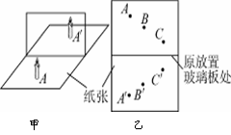
玻璃透明的特点，便于；实验中选择两根完全
一样的蜡烛，是为了比较像与物的______关系。
（2）在竖立的玻璃板前A处放一支点燃的蜡烛，
可以看到玻璃板后面出现蜡烛的像。小明
拿另一支大小相同的蜡烛在玻璃板后面移动，当蜡烛移动到A′处时，可以看到它
跟像完全重合。由此可以得出的结论是 。
（3）小明将蜡烛A逐渐远离玻璃板时，它的像的大小将 （填“变大”、“不变”
或“变小”）。
（4）如果玻璃板放置得不够竖直，将对实验产生的影响是： 。
（5）经过三次实验，记录的像与物对应的位置如上图乙所示。为了得到更多的实验结论，接下来小明应该进行的操作是： 。
(6）细心的同学透过玻璃观察蜡烛A的像时，看到在像A′处的后面还有一个较模糊、与像B有部分重叠的像，出现两个像的原因是________________________________。
34、小明同学用一个焦距未知的凸透镜、蜡烛、光屏、光具座探究凸透镜成像规律：
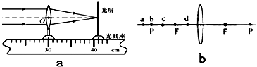

（1）如图a可知，该凸透镜的焦距是________cm．
（2）如图b所示，若在光屏上（光屏未画出）能得到清晰放大的烛焰的像，则蜡烛可能置于凸透镜左边a、b、c、d四点中的________点上（P是该凸透镜的2倍焦距处），此成像特点在生活中的应用为________。
（3）通过实验，小明发现蜡烛离凸透镜越远，光屏上得到的清晰像越________（填“大”或“小”）。将蜡烛向凸透镜的焦点移近到某一位置，要在光屏上成清晰的像，光屏应________凸透镜（填“靠近”或“远离”），此时在光屏上成的清晰像是________的（填“倒立”或“正立”）。
（4）实验中，光屏上已成清晰的、缩小的像，此时小明固定蜡烛和凸透镜，在蜡烛和凸透镜间放上自己所配戴的近视眼镜，若仍要在光屏上成清晰的像，则需将光屏向________（填“靠近”或“远离”）凸透镜的方向移动，此时所成的清晰像为________像（填“实”或“虚”）。
35、初二年级某同学在学完测量物质的密度后，想回家测量一下家里酱油的密度，该同学手头有的实验器材有：一个空瓶、天平、砝码、镊子和水，利用这些器材，他进行了如下实验，请你根据所学的内容将他的实验内容补充完整
（1）用天平称出_______的质量．
（2）在瓶中装满水，用天平称出瓶和水的总质量．
（3）_________________________________________
结论：油的密度=_________．
测完醋的密度，他在看书过程中发现人的密度和水的密度近似相等，已知该同学体重为45kg，请你帮他计算一下他的体积是多少cm³？（3分）

